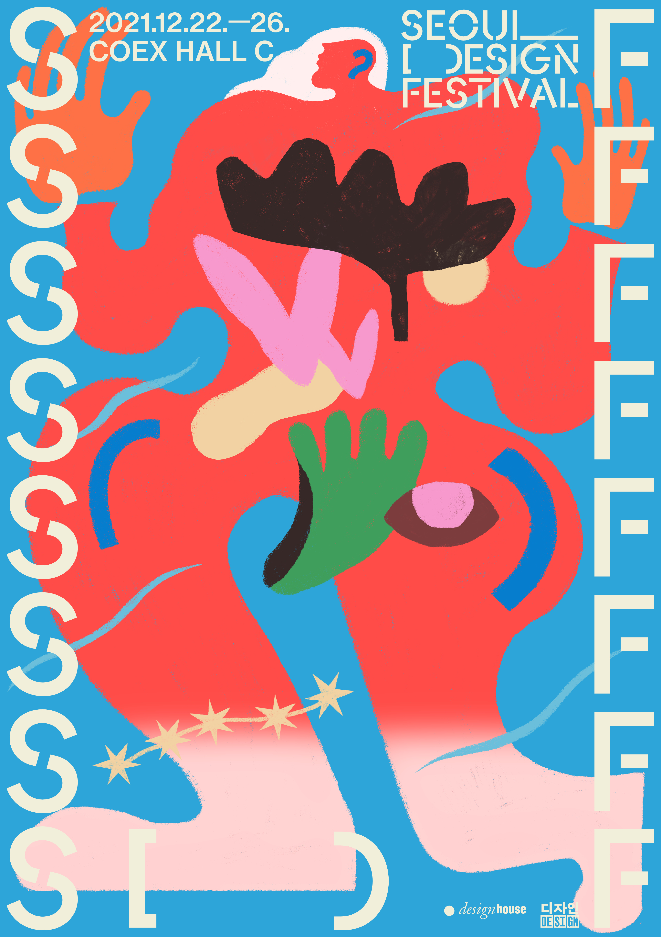

제 20회 서울디자인페스티벌
PRESS KIT
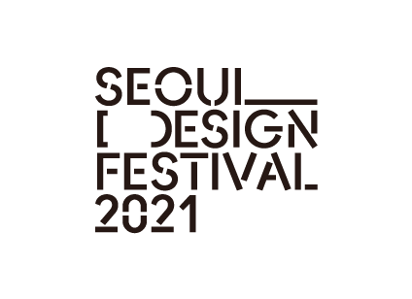

※ PRESS 안내 사항
1. 사진을 포함한 상세자료는 아래 구글 드라이브에서 다운로드 받을 수 있습니다.
* https://drive.google.com/drive/folders/1VdsHFueYviVSjxZyGuBJ38u70IUkGuuV?usp=sharing

2. 전시 기간 중 3층 C 1, 2 출입구 앞 Press 데스크에서 명함 제출 및 현장등록 후 프레스 출입증을 발급해 드립니다.

전 시 명 | 제20회 서울디자인페스티벌
일 정 | 2021년 12월 22일(수) ~ 26일(일), 5일간
관람시간 | 12월 22일(수)~25일(토): 10:30 ~ 18:30*  *12월 26일(일): 10:30 ~ 18:00  입장 및 등록 마감: 종료 1시간 전
장 소 | 삼성동 코엑스 3층 C홀
주 제 | Design for Everyday
주 최 | (주)디자인하우스
주 관 | 월간 <디자인>
협 찬 | 네이버, 현대자동차
미디어후원 | 네이버, 디자인프레스, 행복이가득한집, 럭셔리
홈페이지 | seoul.designfestival.co.kr
입 장 권 | 12,000원
후 원 | 산업통상자원부, 문화체육관광부, 서울특별시, 한국디자인진흥원, 서울디자인재단, 한국공예디〮자인문화진흥원

▶ 제20회 서울디자인페스티벌 자료 문의:
사무국 | 02-2262-7200, 7332│sdf@design.co.kr

디자이너의 아이디어가 브랜드가 되는 가능성과 확인의 장
제20회 서울디자인페스티벌 개최

‘제20회 서울디자인페스티벌(Seoul Design Festival 2021)’이 260개 브랜드, 466개 부스로 오는 12월 22일부터 26일까지 5일간 삼성동 코엑스 C홀에서 개최된다.

서울디자인페스티벌은 1976년부터 축적되어 온 월간<디자인>의 콘텐츠와 국내외 디자인분야 네트워크를 기반하여 2002년 처음 개막한 디자인 전문 전시이다. 디자이너 프로모션을 모토로 디자이너, 디자인 브랜드, 기업들과 함께 국내외 디자인의 동향을 선보이고, 국내 디자인 경쟁력을 강화시키기위해 기획된 행사로 디자이너의 아이디어가 브랜드가 되고 비즈니스로 선정되는 가능성과 확인의 장이다.

지난 19년간 총 2,074개의 브랜드 프로모션과 5,178여명의 신진 디자이너 배출, 누적 관람객 114만 명을 기록하며 국내 디자인 산업을 선도하는 대표적인 디자인 전시로 인정받고 있다.

매년 주목해야 할 디자인 키워드를 주제로 진행된 서울디자인페스티벌은 올해 20주년을 맞이하여 아트디렉터 일상의 실천과 함께 각 디자이너의 가치관을 담을 수 있도록 자유로운 주제 아래에 ‘디자인의 가능성과 다양성’을 조망할 계획이다.

이번 전시는 ▲영 디자이너들의 스타 등용문, 월간디자인과 서울디자인페스티벌이 선정한 차세대 디자이너 40인의 셀프 브랜딩 전시 ‘영 디자이너 프로모션’ ▲87mm, 올어바웃 등의 브랜드가 참여하는 ‘커뮤니케이션 디자인’ ▲오뚜기, 애터미 등 각 분야에서 주목받는 브랜드의 라이프스타일 ‘제품 디자인’ ▲한국환경산업협회, 서울새활용플라자의 지원을 통해 환경, 윤리적 이념을 추구하는 브랜드의 ‘지속가능 디자인’으로 구성된다.

각 전시 공간에는 영감을 주는 디자인을 만날 수 있는 기획전이 마련된다. 전시장 메인 입구에 위치한 아티스트 작품과 영상으로 구성 된 ‘미디어 아트월’을 시작으로 ▲송주명, 신명섭, 이석우 등 영 디자이너 프로모션 출신 ‘역대 영 디자이너 20인의 초청전’ ▲네덜란드 수교 60주년 기념, 더치디자인위크X서울디자인페스티벌 프로젝트 ‘Living and Working from Home’ ▲알레시 탄생 100주년 기념 콜렉션이 공개되는 ’ALESSI VALUES COLLECTION’ ▲현대자동차의 환경에 대한 가치관이 담긴 ‘지속가능 디자인 라운지’ ▲308아트크루의 디지털 라이브 드로잉 퍼포먼스 ‘미디어 아트’로 구성된다.

한편, 디자이너의 신규 판로개척을 위한 온 · 오프라인 프로그램이 구성된다. 서울디자인페스티벌 전시기간 중 역대 영 디자이너 및 일러스트레이터 출신 11명의 디자이너의 콜라보로 구성되는 ‘호랑이 디자인 제품 기획전’이 진행된다. 온라인에서는 ‘아이엠타이거’를 주제로 크리에이터를 위한 크라우드펀딩 기획전이 텀블벅 홈페이지에서 진행 중에 있다.

반면, 2019년 이후 2년만에 개최되는 디자인 세미나는 디자인 저작권에 대한 강연을 필두로 국내 대표 리더들의 디자인에 대한 주제로 진행된다. KDA(Korea Design Award) 시상식과 수상자들의 발표로 마무리 된다.

서울디자인페스티벌의 입장료는 12,000원이며 현장 구매를 통해 입장 가능하다. 방역패스이 적용되어 입장 인원 제한은 없다. 백신접종완료자가 아닌 경우에도 PCR 음성 결과 확인자(48시간 이내), 완치자, 18세 이하는 입장 가능하다. 자세한 사항은 서울디자인페스티벌 홈페이지를 통해 확인할 수 있다.

목 차

- 전시 프로그램 ---------------------------------------------------------------------------------(p.05)
- 서울디자인페스티벌 콜라보 기획관
- 디자인 전문 기업 (DESIGN BRAND)
- 영 디자이너 프로모션 (YOUNG DESIGNER PROMOTION)
- 역대 영 디자이너 20인 (Most Inspired 20 Young Designers)
- 올해 주목해야 할 일러스트레이터 (ILLUSTRATOR)
- 지속 가능한 디자인 라운지 – 현대자동차
- 세계 디자이너 기획전
- 더치디자인위크 X 서울디자인페스티벌 교류 기획전
- 알레시 100주년 밸류 컬렉션 기획전
- 아트 미디어 (308아트크루)

- 부대행사 ----------------------------------------------------------------------------------------(p.20)
- 디자인 세미나 (Design Seminar)
- 비즈매칭서비스 (Biz-Matching Service)

- 부스 배치도 ------------------------------------------------------------------------------------(p.23)

I |  | 1. 서울디자인페스티벌 콜라보 기획관

- 20주년을 맞이하여 아트디렉터 ‘일상의실천’과 디자이너들의 콜라보를 통해 서울디자인페스티벌 아이덴티티를 보여주는 기획 전시관

- 주제관 공간 설계
테마 | SDF X Designers
공간  콘셉트 | SDF x Designers Collaboration Project  2021년 서울디자인페스티벌의 아트디렉터 일상의실천의 기획으로 진행되는 콜라보레이션 프로젝트입니다. 이번 프로젝트는 서울디자인페스티벌의 아이데니티 디자인 리뉴얼을 기념하여 그래픽, 패브릭, 공간, 가구, 실크스크린, 패션 등 다양한 분야에서 활발하게 활동하는 창작자들과이 콜라보레시여 작업을 통해 서울디자인페스티벌의 아이데니티를 여러 매체와 표현 방식으로 확장해 나가기 위한 시도를 선보입니다.  20주년을 맞이해 새롭게 디자인된 아이덴티티는 고전된 형태의 조형에서 벗어나 다양한 물서을 다루는 디자이너와의 협업을 통해 기능에 충실한 상품으로, 또한 실험적인 오브제로 재해석 되었습니다. 이러한 시도는 서울디자인페스티벌이 지향하는 디자인의 다양성을 구체화하고, 서울디자인페스티벌의 새로운 아이덴티티가 담아내고자 하는 디자인의 유연한 형식적 실험을 시각화하고 있씁니다.
아트디렉터  일상의실천 | 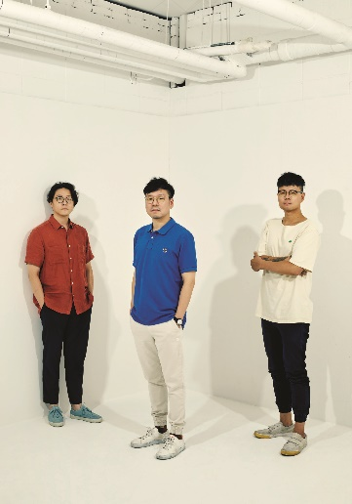  왼쪽부터 아트 디렉터 일상의 실천 ▲ 김경철, 권준호, 김어진  일상의실천(Everyday Practice)은 권준호, 김경철, 김어진이 운영하는 그래픽디자인 스튜디오입니다. 일상의실천은 오늘날 우리가 살아가는 현실에서 디자인이 어떤 역할을 해야 하며, 또한 무엇을 할 수 있는가를 고민하는 소규모 공동체입니다. 그래픽디자인을 기반으로 하고 있지만, 평면 작업에만 머무르지 않는 다양한 디자인의 방법론을 탐구하고 있습니다.
참여 디자이너 | - 아티스트 프루프 (ARTIST PROOF)  아티스트 프루프는 판화가 최경주의 프린팅 레이블입니다. 다양한 창작자와의 협업을 통해 전시와 프로젝트를 진행하며 장르 간 경계를 넘나드는 다양한 활동을 하고 있습니다.  - 오이뮤(OIMU)  오이뮤는 2015년부터 서울을 기반으로 활동하고 있는 라이프스타일 브랜드이자, 디자인 스튜디오입니다. 우리는 시대정신을 갖고 과거와 현재의 가치를 잇는 디자인 활동을 하며, 다양한 인쇄매체와 제품, 공간, 전시, 콘텐츠 퍼블리싱 등을 통해 디자인을 제안합니다.  - SSA(Screen Art Agency)  SSA는 스크린 프린트 기반의 프린팅 프로덕션 스튜디오입니다. 동시대 아티스트, 그래픽 디자이너, 일러스트레이터를 위한 인쇄 컨설팅을 제공합니다. 파주에 있는 공방을 거점으로 시각 이미지 생산자와 인쇄 협업, 기관 또는 단체의 상품 개발, 예술, 디자인 전공자 및 일반인을 위한 강의와 워크숍을 진행합니다.  - 용세라 (Sear Yong)  용세라는 현재 서울에서 활동하는 그래픽 디자이너입니다. 2012년부터 베를린의 그래픽 디자인 스튜디오 호르트에서 일했고 콜렉티브의 일원으로 활동하고 있습니다. 2013년부터는 호르트에서 만난 체코 출신 디자이너 파블라 자브란스카와 프라울이라는 이름으로 함께 작업하기도 합니다. 나이키, 디 자이트, 한성자동차, 에이랜드, 서울시립미술관, 국립아시아문화전당 등을 위해 작업했으며, 6회 국제 타이포그래피 비엔날레인 타이포잔치 사이사이 2018년에서는 작가로, 2019에서는 큐레이터를 맡아 진행했고 2020년 국립아시아문화전당의 아티스트 레지던시 프로그램인 ACC_R에 참여한 바있습니다.  - 스튜디오 밀리언로지즈 (Studio millionroses)  스튜디오 밀리언로지즈는 산업디자이너 최형문과 사진가 김주영이 2017년 서울을 기반으로 설립한 디자인 스튜디오입니다. 두 사람은 2013년 아이슬란드에서 처음 만났습니다. 다른 배경을 가진 둘의 대화는 오랫동안 이어졌고, 하는 일은 달랐지만 서로의 이야기가 영감이 되었습니다. 2021년 ‘Subject, Object’라는 주제로 개인전을 열었고, 디자인과 사진을 도구로 ‘구조, 공간, 빛’에 대해 지속적으로 질문하며 작업을 이어가고 있습니다.  - 예스아이씨 (YESEYESEE)  예스아이씨는 YES I SEE가 되고 하며, 가로로 읽어도 세로로 읽어도 YES/EYE/SEE가 됩니다. 똑 같은 발음이 주는 상이한 의미와 가로와 세로의 대조 사이에서도 유지하는 한가지 단어처럼 우리는 같으면서도 다른, 다르면서도 같은 개성을 표현해내고자 합니다. 또한 우리는 한가지 방식에 규정되지 않고, 입는 사람의 개성에 따라 다르게 발현되는 가능성과 다양한 해석을 지지합니다.  - 제로랩 (Zerolab)  제로랩은 그래픽, 제품 디자인 스튜디오로 전방위적인 문화활동을 지향합니다. 다양한 창작활동을 통해 실험적인 디자인과 상업적인 디자인, 그리고 디자인이 가진 현실적인 문제와의 격차를 줄이는 협의점을 찾습니다.

I |  | 2. 디자인 전문 기업 (Design Brand)

- 제품 디자인, 지속 가능한 디자인, 커뮤니케이션 디자인, 크리에이티브 디자인 등 다양한 디자인 분야의 전문 기업·브랜드 프로모션

디자인 전문 기업 섹션에서는 디자인 전문 기업·브랜드들의 다채로운 프로모션을 만나볼 수 있다. 제품, 그래픽, 패션, 엔터테인먼트, IT, 교육기관, 라이프스타일 등 다양한 분야의 300여 개 브랜드가 참여한다.

올해는 개성 있는 로컬 문화 콘텐츠가 주목 된다. 이에 가장 뜨거운 문화의 용광로 ‘서울’을 필두로 트렌드로 떠오르고 있는 로컬 문화의 새로운 패러다임을 제시하는 참신한 브랜드들이 참여해 눈길을 끈다.

이 외에도 다양한 사회적 가치를 추구하는 가치 소비 브랜드 및 본질에 충실하며 사용자를 배려한 디자인의 패션 잡화 브랜드 등이 관람객들과 함께 소통의 장을 형성할 예정이다.

- 주요 참여 브랜드: 현대자동차, 오뚜기, 루이까또즈, 알레시, 누하스, N15, 애터미 등
- 지속 가능한 디자인: 서울새활용플라자, 한국환경산업협회

I |  | 3. 영 디자이너 프로모션 (Young Designer Promotion)

- 월간 <디자인>이 선정하고 네이버가 응원하는 영 디자이너 40인의 셀프 브랜딩

서울디자인페스티벌의 경쟁력이자 자랑거리인 ‘영 디자이너 프로모션’은 공예, 그래픽, 리빙, 제품 디자인 등 다양한 카테고리에서 역량 있는 신진 디자이너를 발굴해 지원하고 있다. 서울디자인페스티벌은 영 디자이너들에게 ‘제20회 서울디자인페스티벌’을 통한 데뷔 및 프로모션 기회는 물론, 브랜딩 및 디자인 컨설팅, 홍보 마케팅, 세일즈 판로 개척 등 다양한 지원 활동을 펼친다. 이번 서울디자인페스티벌에서는 ‘2021 영 디자이너 프로모션’에 선발된 영 디자이너들의 작품을 감상할 수 있다. 올해 영 디자이너 프로모션은 네이버가 공식 협찬사이다.

영 디자이너  40인 | 2020 영 디자이너 프로모션 앰버서더 황다영 외  구아현, 권영우, 김승혁&송도림&김대윤, 김연석, 김현정, 남지현, 문승원&명재영, 박대성, 박민정, 박정언, 박형호, 배서영, 서정선&김종민, 신서경, 신서윤, 신우철, 신하늬, 안주경, 양지원, 여수경, 육심웅, 이다겸, 이유진, 이종원, 이진국, 이창희&박승재, 이혜윤, 이화진, 임재광, 정태영, 최명지, 최소라, 한승헌, 한혜빈, 홍정은, 황영진, 황은담, 황현구&강민정, 황현주&심다림
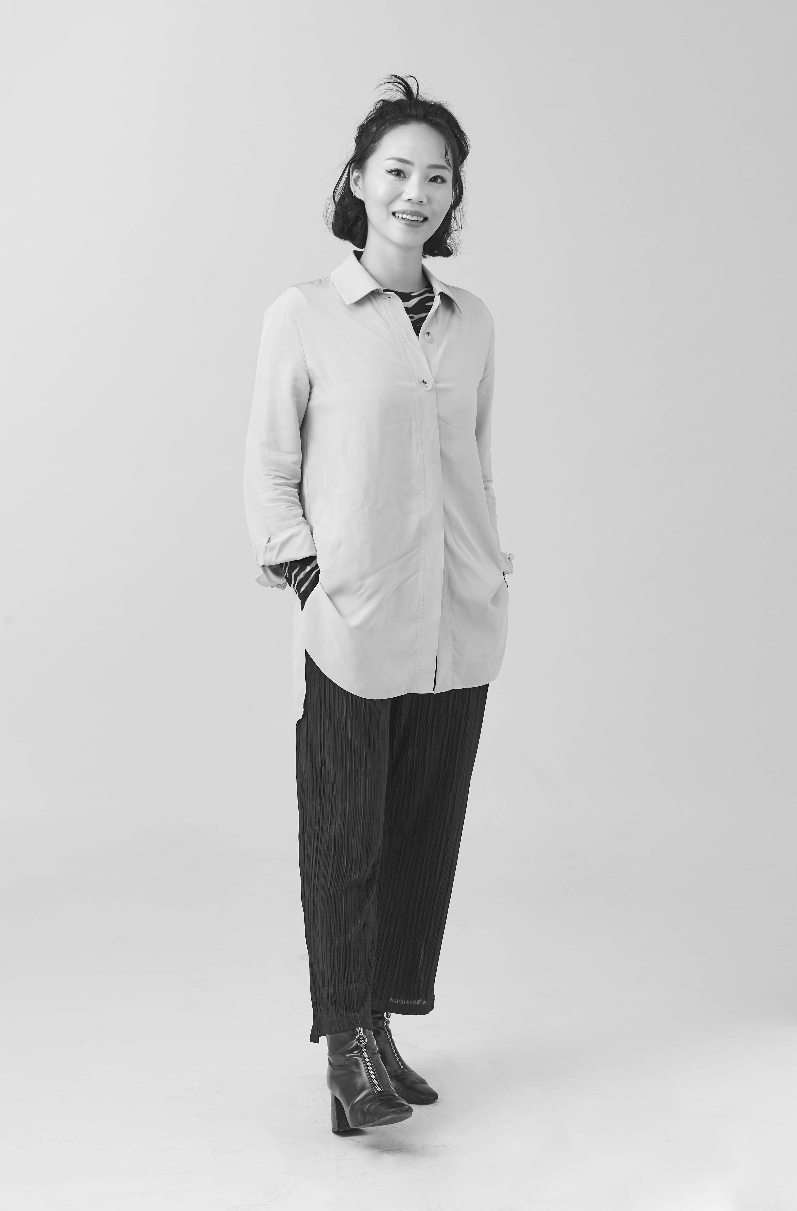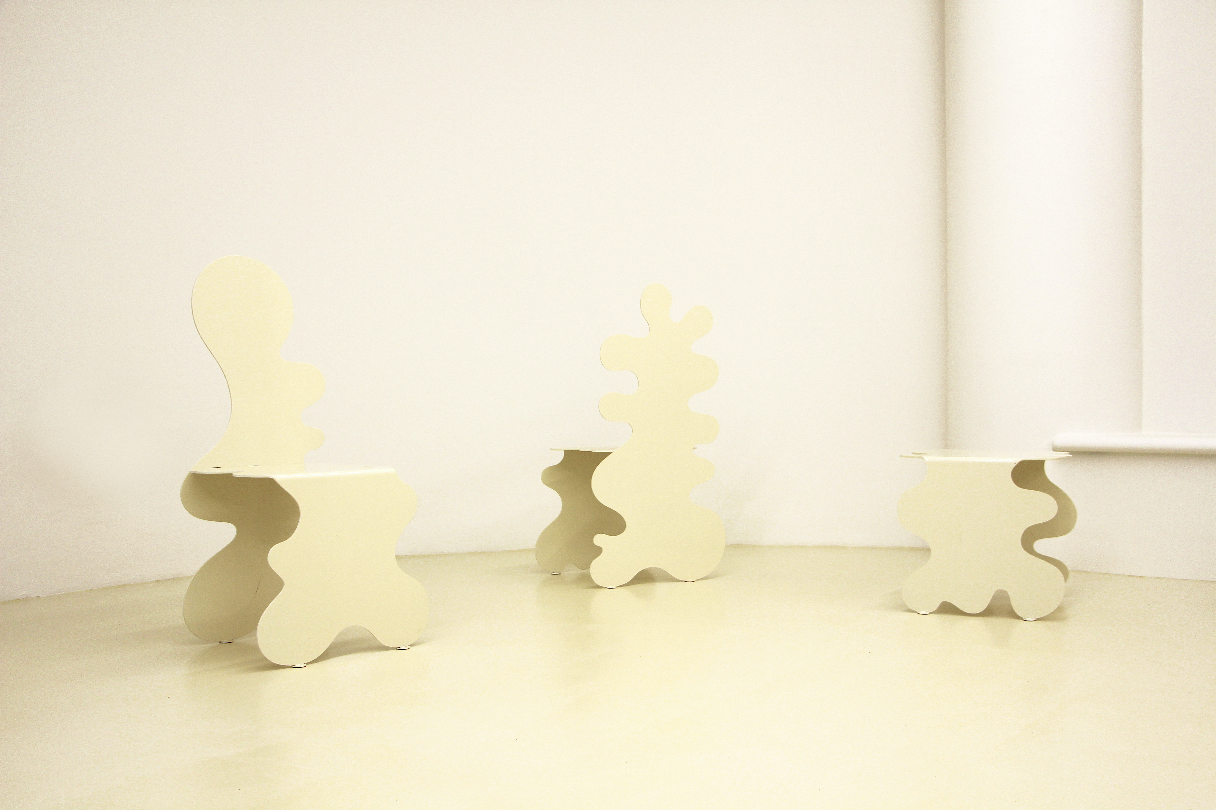
2020 영 디자이너 프로모션 앰버서더 황다영 디자이너
https://seoul.designfestival.co.kr/exhibitions/exhibitors/?_sft_exhibition_term=02-young-design

I |  | 4. 역대 영 디자이너 20인

- 20주년 기념 서울디자인페스티벌이 초청한 역대 영 디자이너 20인의 기획전

서울디자인페스티벌의 핵심 프로그램인 '영 디자이너 프로모션'은 다양한 분야에서 잠재력이 높은 디자이너를 발굴해 국내 대표 디자이너로 성장할 수 있는 등용문이 되고자 노력하였고,
그 결과 지난 19년간 820명의 디자이너를 발굴했다.

역대 영 디자이너 20인은 서울디자인페스티벌 20주년을 맞이하여 영 디자이너 프로모션에 참여한 디자이너 중 현재 국내 각 분야의 대표 디자이너로 활발히 활동하고 있는 디자이너 20인을 초청하여 과거부터 현재까지의 활동과 작품을 전시하는 기획전이다.

초청 디자이너: 275C(이재호), 엄윤나, 하지훈, 장혜경, 박정해, 백종환, 송주명, 오준식, 최중호, 강우림, 박상호, 김병호, 김형술, 고소영, 이석우, 신명섭, 소동호, 왕현민, 강영민, 신유경

https://seoul.designfestival.co.kr/exhibitions/exhibitors/?_sft_exhibition_term=04-young-design-20

I |  | 5. 올해 주목해야 할 일러스트레이터

- 한 해 동안 온·오프라인 채널에서 좋은 반응을 얻은 일러스트레이터 기획전

주목해야 할 일러스트레이터 기획전에서는 서울디자인페스티벌에서 선정한 ‘올해 주목해야 할 일러스트레이터 12인’의 전시가 펼쳐진다. 일상에서 뽑아낸 감정을 다양한 기법으로 표현한 작품들이 대거 전시되고, 2030 젊은 층부터 중장년층까지 다양한 연령층의 감정을 대변하는 캐릭터와 굿즈 제품이 눈길을 끈다. 같은 시대를 살아가며 비슷한 마음과 감정을 표현하는 우리의 모습을 캐릭터에 투영하여 깊은 공감을 불러일으킨다.

- 주요 참여 브랜드: 최성아의 그림작업실, 추추비니, 코모츄 프렌즈, 쿠나, 호담시절, 김자오, 이윤미, 노선경, 평화로운 하루의 비밀, 프로젝트624, 송블리, 스페이스 바기

https://seoul.designfestival.co.kr/exhibitions/exhibitors/?_sft_exhibition_term=03-illustrator

I |  | 6. 지속 가능한 디자인 라운지

- 현대자동차와 공간디렉터 그리고 6인의 디자이너의 지속 가능한 디자인 프로젝트

파트너: 현대자동차
공간디렉터: 스튜디오 프래그먼트 서동한 실장
참여디자이너: 강영민, 김하늘, 이우재, 박민정, 박형호, 로우리트 콜렉티브

- 현대자동차: Re:Style
‘리스타일(Re-Style)’은 자동차와 패션 업계의 이색 협업을 통해 지속가능한 라이프 스타일을 전파하기 위해 기획된 현대자동차의 프로젝트입니다. 자동차 폐기물과 친환경 소재로 탄생한 이 컬렉션을 통해 지속가능한 미래로 한걸음 나아갈 수 있길 희망합니다.

- 공간디렉터: 지속가능 디자인 라운지에 대한 담론
첫번째. 지속가능 디자인의 목적은?
> 환경 이슈에 대한 해결책과 무분별한 소비의 절제
두번째. 지속가능 디자인의 방법은?
> 제품의 사용주기에 (생성-사용-폐기) 다른 기능을 부여하여 수명을 연장시킨다.
> 재료가 재활용되어 자원의 순환을 통해 지속성을 가지는 것. 그리고 폐기되지 않도록 하는 것.
세번째. 물질은 사라지지만 개념으로 살아있는 디자인은 지속하고 있는 것일까, 아니면 지속불가능한 것일까?
가치를 부여하는 것이 지속가능의 가장 좋은 해결책
- 참여디자이너 작품
강영민 | 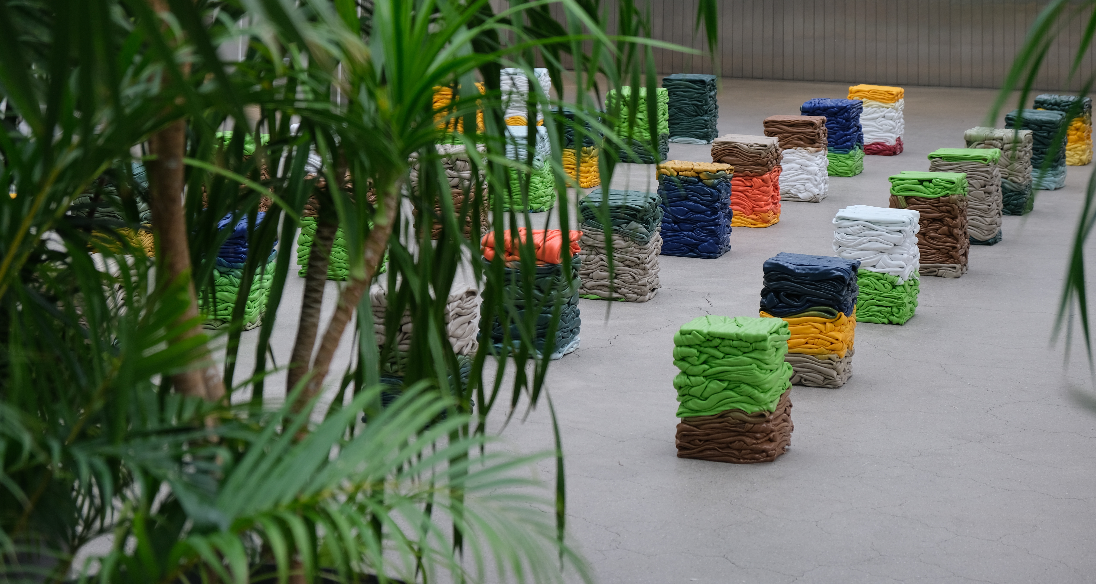
김하늘 | 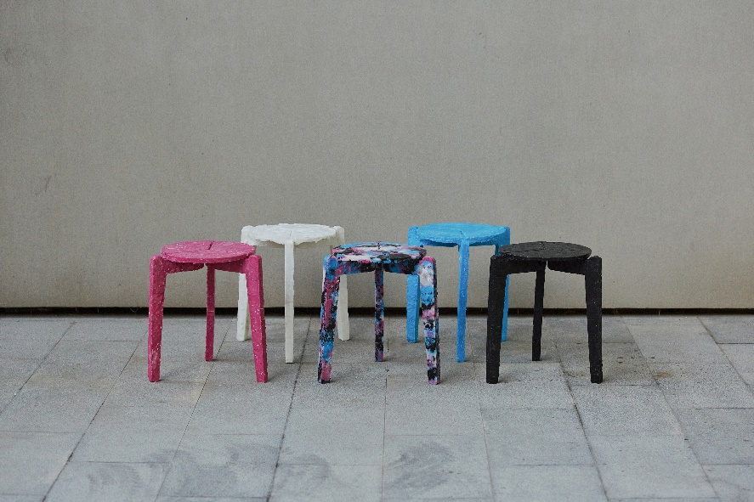
박민정 | 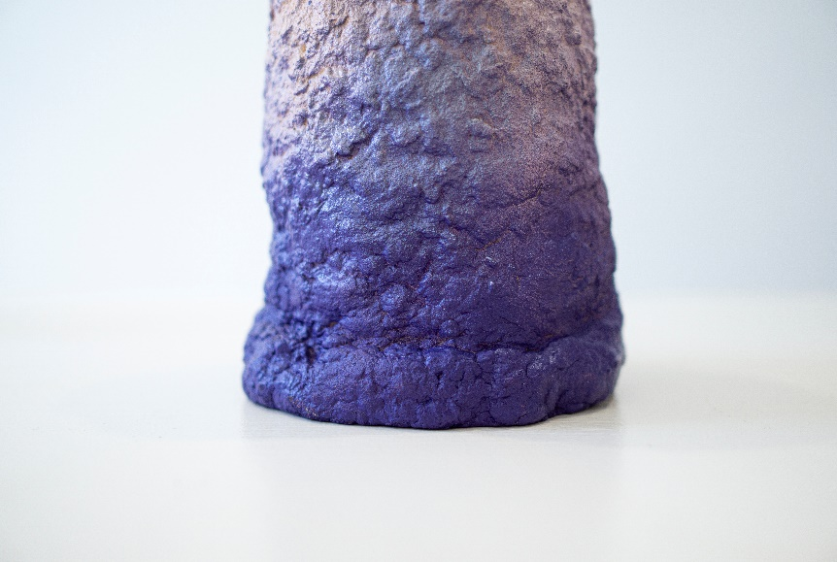
박형호 | 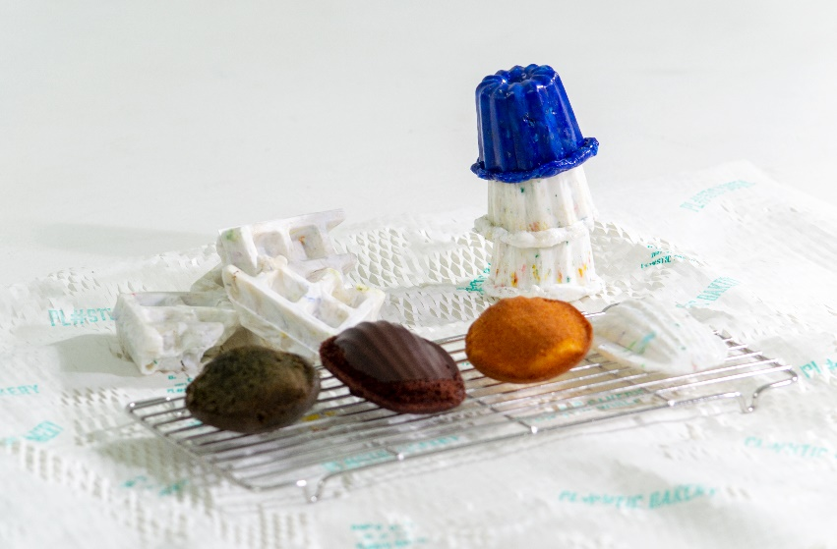
이우재 | 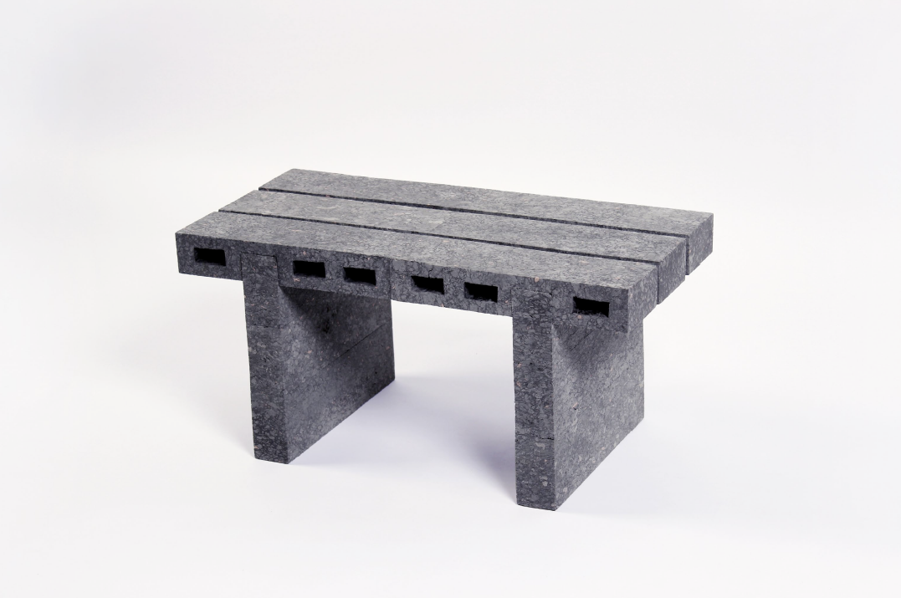

I |  | 7. 세계 디자이너 기획전

서울디자인페스티벌에서는 전세계적으로 유명한 디자인의 거장들의 작품을 볼 수 있는 자리를 마련하였습니다. 카림라시드, 르코르 뷔지에, 지안도메니코 벨로티와 같은 세계 거장들의 디자인 제품을 만나보세요.

1. 카림라시드 KARIM RASHID
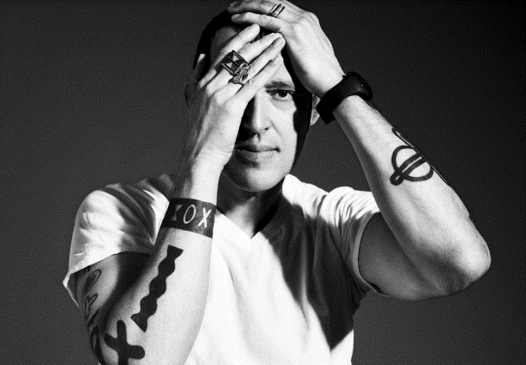
출생 : 1960년 이집트
소속 : 카를턴대학교 산업디자인 학사
학력 : 다임러 크라이슬러상
수상 : 1993 카림 라시드 설립
KAN 디자인실장
국내 콜라보 : 새턴바스, 현대카드, 현대자동차, 한화, LG, 애경, 파리바게트등

3000개가 넘는 작품을 디자인했으며 디자인상을 300개 이상 받은 세계적인 디자이너. “나의 디자인은 유기적인 디자인과 기하학적인 디자인이 결혼한 것 같다. 또한 기술과 재료가 촉감, 시각적으로 편안함, 그리고 기쁨을 전달할 수 있는 부드럽고 유기적인 형태를 가지기 위해 결혼한 것과 같다.”

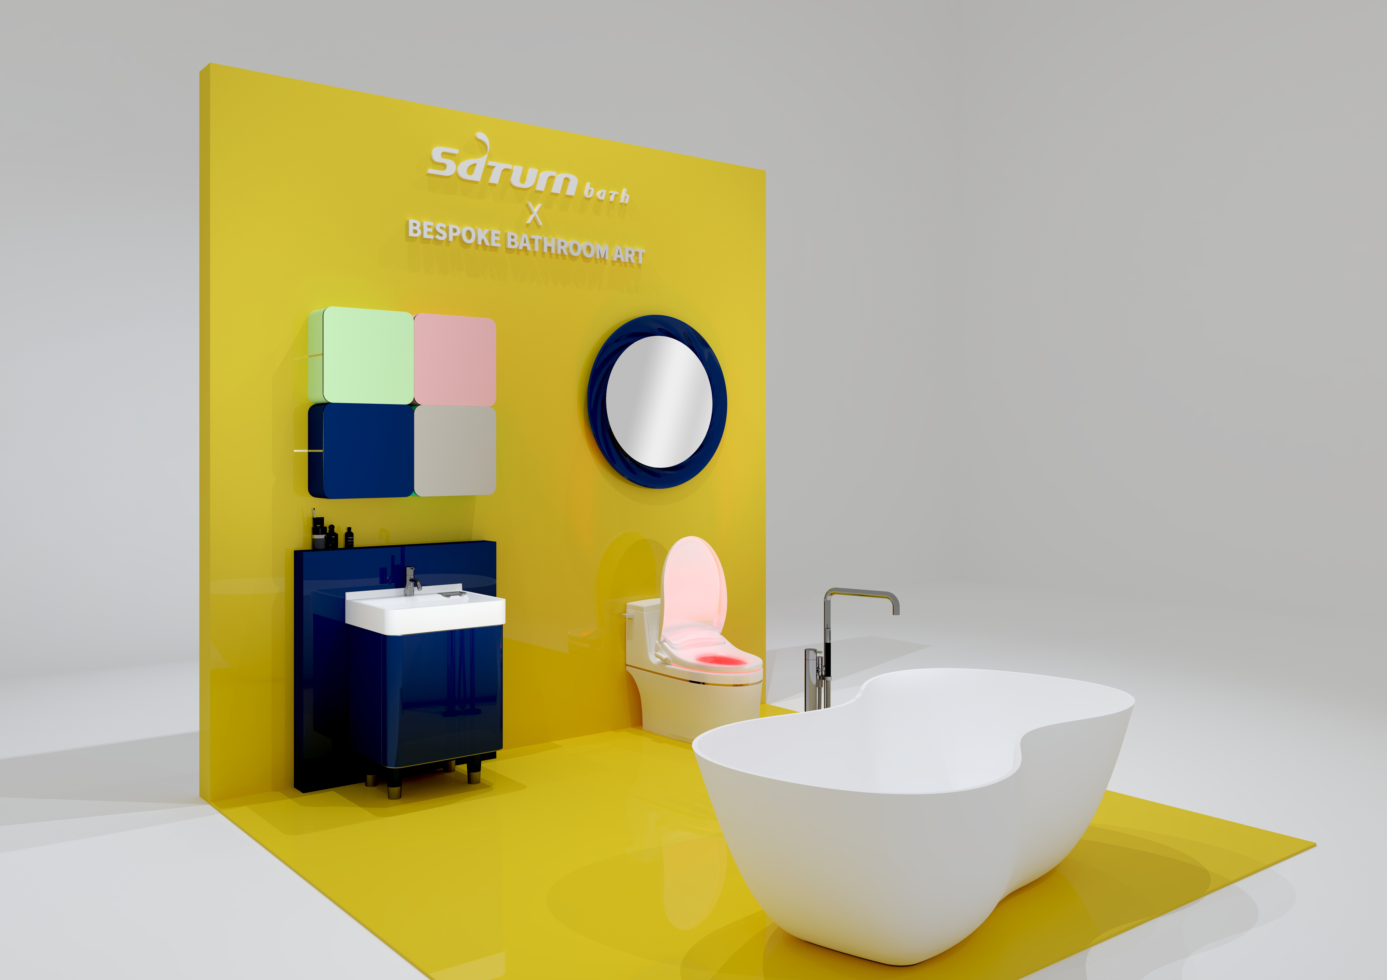
브랜드:
새턴바스 - 사용자가 한 가지의 형태의 수납 형태를 욕실뿐만 아니라 거실이나 주방에서 다양한 용도의 수납장으로 활용할 수 있는 기회를 제공합니다.
사용자의 각자의 취향에 맞추어 스스로 인테리어를 꾸밀 수 있는 Module형 수납장 은 한 가지의 형태가 아니라 가로, 세로 및 길이를 자유자재로 조정해서 제작 가능한 아이디어가 최대의 장점이며 특징입니다.
참여 디자이너:
신관우 Shin Gwan Woo

2. 르 코르뷔지에 Le Corbusier
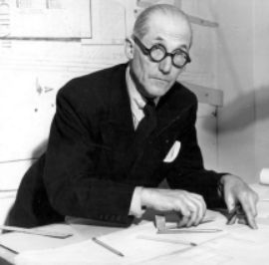
출생 : 1887년 스위스
활동 : 건축

스위스 태생의 프랑스 건축가. 국제적 합리주의 건축사상의 대표주자로 ‘집은 살기 위한 기계’라는 신조를 가지고 있었다. 근대건축국제회의를 주재하기도 했다. 거대 주거단지 마르세유의 《유니테》를 설계했다.

기획전에 전시 된 제품은 1949/1952년 마르세유 Unité d Habitation을 위해 Le Corbusier가 디자인했으며 2개의 조인트와 회전식 벽면 고정 장치가 있는 조절식 벽 램프입니다. 회전식 알루미늄 디퓨저, 매트 그레이, 화이트 워시 또는 블랙 바디와 흰색 내부 디퓨저가 구성되었으며 직접 및 간접 조명 출력이 가능합니다. 빛조절 가능한 조명 출력을 위한 케이블의 이중 스위치가 포함돼 있습니다.

브랜드: NEMO는 영감을 주는 혁신적인 이탈리아 디자인 역사에 뿌리를 두고 있으며, 조명 분야의 초석을 다진 세계 최고의 조명회사 중 하나입니다.
*보블릭은 NEMO 조명의 공식파트너로서 국내에 NEMO 작품을 선보이고 있습니다.

3. 지안도메니코 벨로티 Giandomenico Belotti
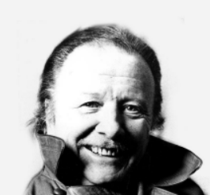
출생 : 1922
활동 : 건축

브랜드: Alias
초경량, 다양성, 혁신은 1979년부터 이어지는 이탈리아 디자인 대표 브랜드 Alias의 최우선 가치 입니다. Alias의 이야기는 1979년 Giandomenico Belotti의 스파게티 체어로 시작되었습니다.
뉴욕 모마MoMa에 소장되기도 한 지안도메니코 벨로티의 스파게티 의자가 첫 작품이었다.

기획전에 전시 된 제품은 1979년 출시 후 뉴욕 모마 미술관의 영구 컬렉션에 포함하기로 결정된 스파게티 체어는 건축가 Bergamo Giandomenico Belotti가 디자인했습니다. 크롬 처리된 스틸로 만들어졌으며 시트와 등받이 부분은 PVC로 구성되어 있습니다. 단순한 형태라 어느 공간에나 조화롭게 어울리며 쌓아서 보관할 수 있습니다.

*보블릭은 Alias의 공식 수입사입니다.

I |  | 8. 더치디자인위크 X 서울디자인페스티벌 교류 기획전

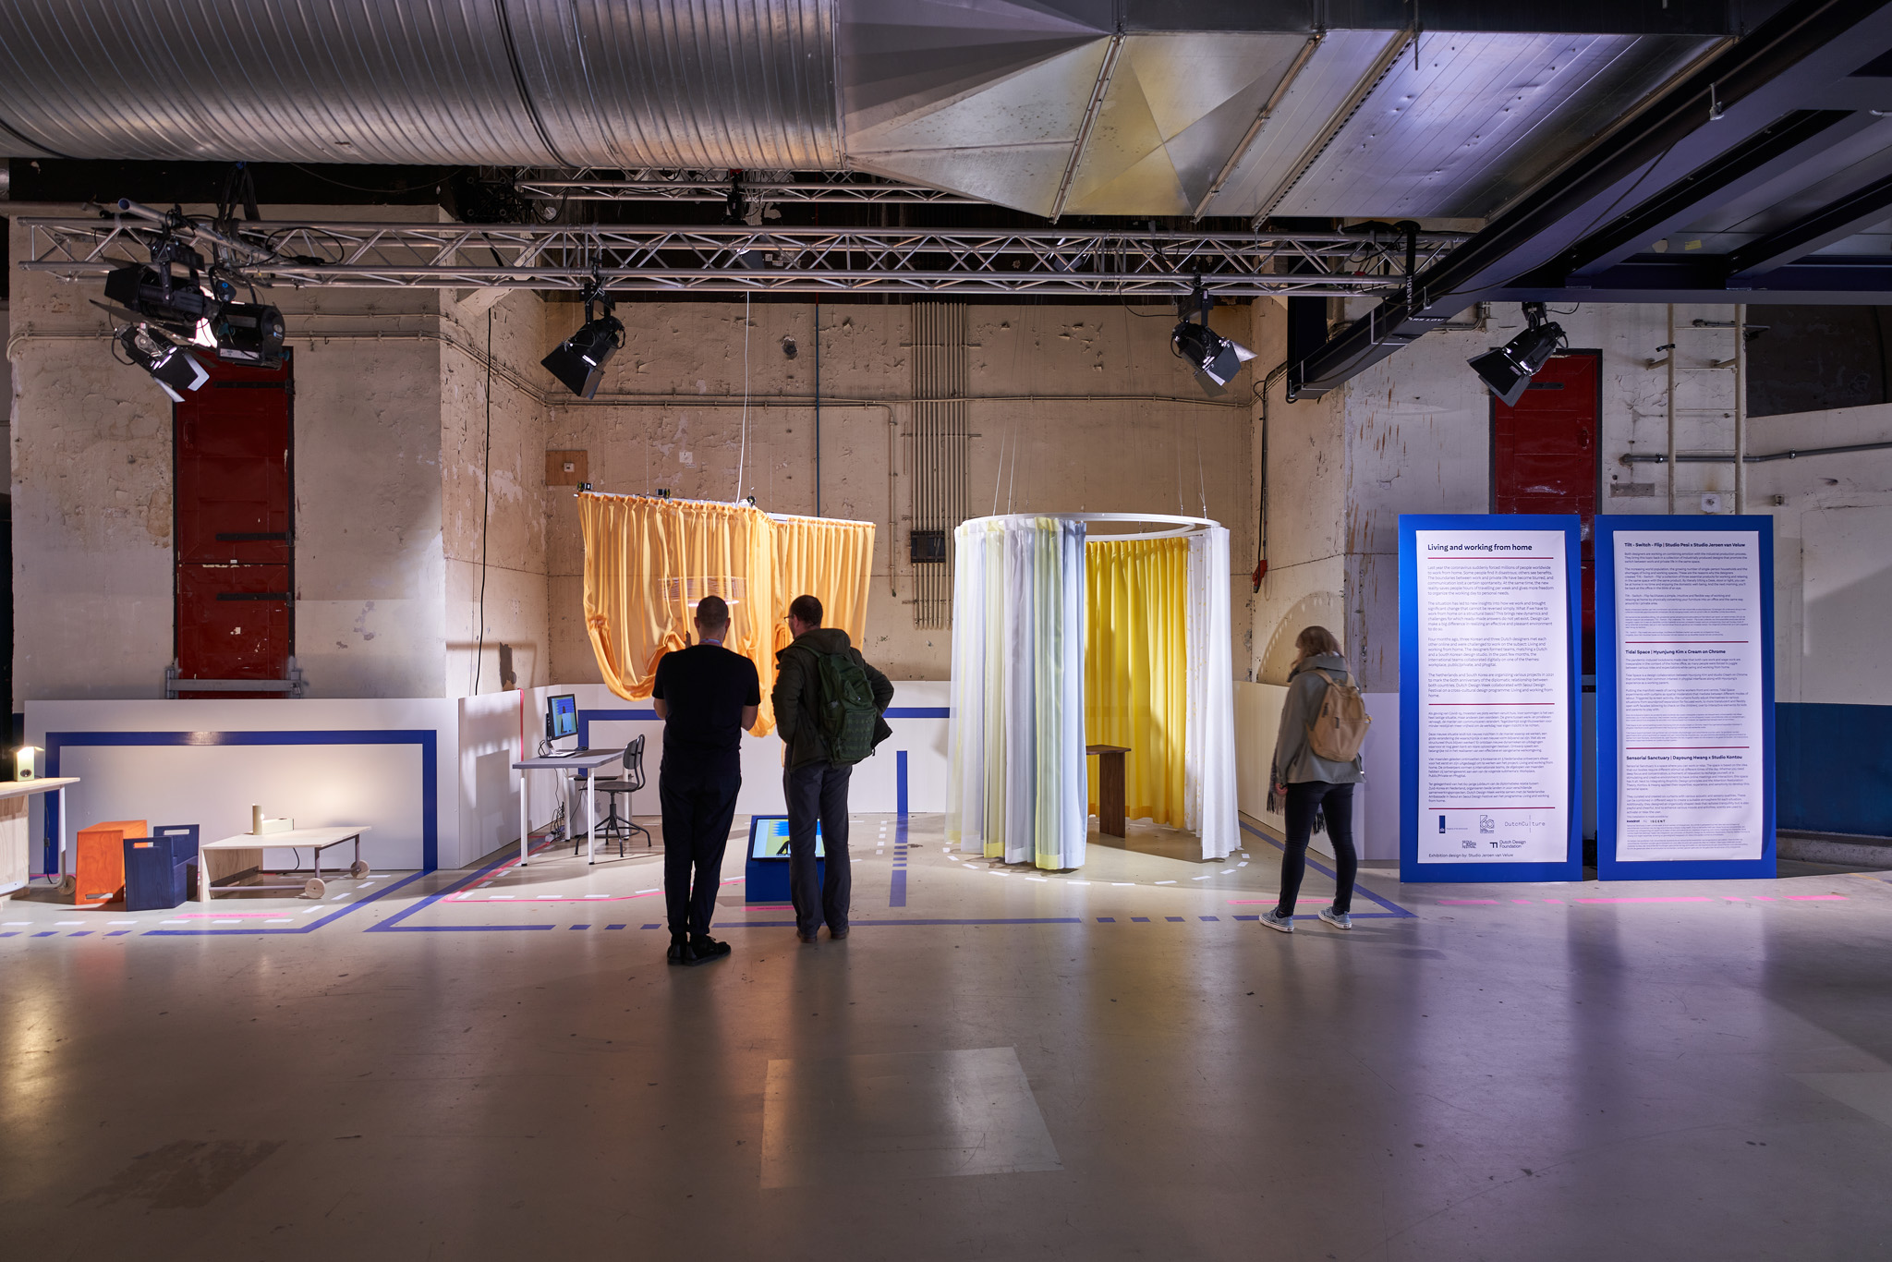
작년에 코로나바이러스가 발생되면서 전 세계적으로 수백만 명의 사람들이 갑작스럽게 재택근무를 할 수밖에 없는 상황에 처하게 되었습니다. 어떤 사람들은 그로 인해 큰 불이익을 겪게 되었지만, 또 다른 한편에서는 그로 인해 이익을 본 사람들도 있습니다. 일과 사생활의 경계가 모호해지고 의사소통에도 장애가 발생되었습니다. 동시에 사람들은 주당 통근시간을 절약할 수 있게 되었고 개인적 상황에 따라 근무일을 좀 더 자유롭게 결정할 수 있게 되었습니다.

이러한 상황으로 인해 우리는 우리가 이제까지 일해왔던 방식에 대해 다시 생각해 볼 수 있는 기회를 얻었으며, 또한 그 것은 쉽게 되돌릴 수 없는 중요한 변화를 초래했습니다. 만약 우리가 구조적으로 집에서 일을 해야 한다면 어떨까요? 이에 대한 답은 아직 정해지지 않았습니다. 디자인은 그 것을 실현하기 위한 효과적이고 쾌적한 환경을 구현하는데 있어서 상당히 중요한 역할을 할 수 있을 것입니다.

4개월 전, 세 명의 한국 디자이너와 세 명의 네덜란드 디자이너가 온라인에서 만나 재택근무와 생활이라는 주제에 대한 작업을 시작했습니다. 디자이너들은 네덜란드와 한국 디자인 스튜디오를 매칭하여 팀을 구성했습니다. 지난 몇 달 동안 국제적으로 조직된 팀은 직장(workplace), 공공/개인(public/private) 및 피지털(phygital)이라는 주제 중 하나를 선정하여 디지털 방식으로 협업을 진행했습니다.

네덜란드와 한국의 수교 60주년을 기념하여 더치 디자인 위크는 서울 디자인 페스티벌과 협력하여 디자인 프로젝트 'Living and working from home'을 기획했습니다.
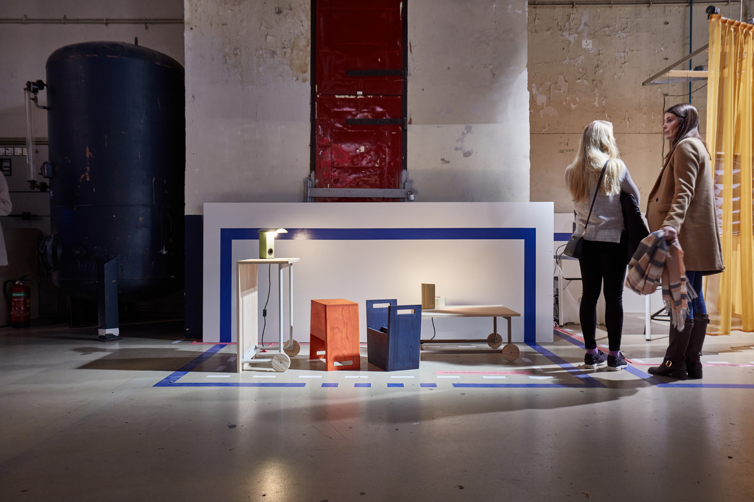

- 틸트 - 스위치 – 플립 Tilt - Switch – Flip
스튜디오 페시(Studio Pesi) x 스튜디오 제로엔 반 벨루 (Studio Jeroen van Veluw)

산업 생산 과정과 감정을 결합하는 작업을 수행하고 있습니다. 동일한 공간을 상황에 따라 사무 공간과 사생활 공간으로 전환시켜주는 산업 디자인 컬렉션에서 작품의 주제를 차용했습니다.

세계 인구 증가, 1인 가구 증가, 생활 및 작업 공간 부족. 이것이 바로 디자이너들이 동일한 공간 내에서 동일한 제품을 이용해 일도 하고 휴식도 취하기 위해 필요한 필수 제품 3가지를 모아 '틸트 - 스위치 – 플립(Tilt - Switch - Flip)' 컬렉션을 만든 이유입니다. 말 그대로 책상, 스툴, 조명을 기울이면 순식간에 공간이 집으로 변신하게 되며 사용자는 집에서의 안락함을 누릴 수 있게 됩니다. 그리고 다음 날 아침, 눈 깜짝할 사이에 공간은 다시 사무실로 변신하게 됩니다.

틸트 - 스위치 – 플립은 간단하고 직관적이며 유연한 방법으로 공간을 사무실로 혹은 집으로 자유자재로 변신시켜줍니다. 가구의 물리적 변화를 통해 같은 공간이 사무실이 되기도 하고 사적 공간이 되기도 합니다.

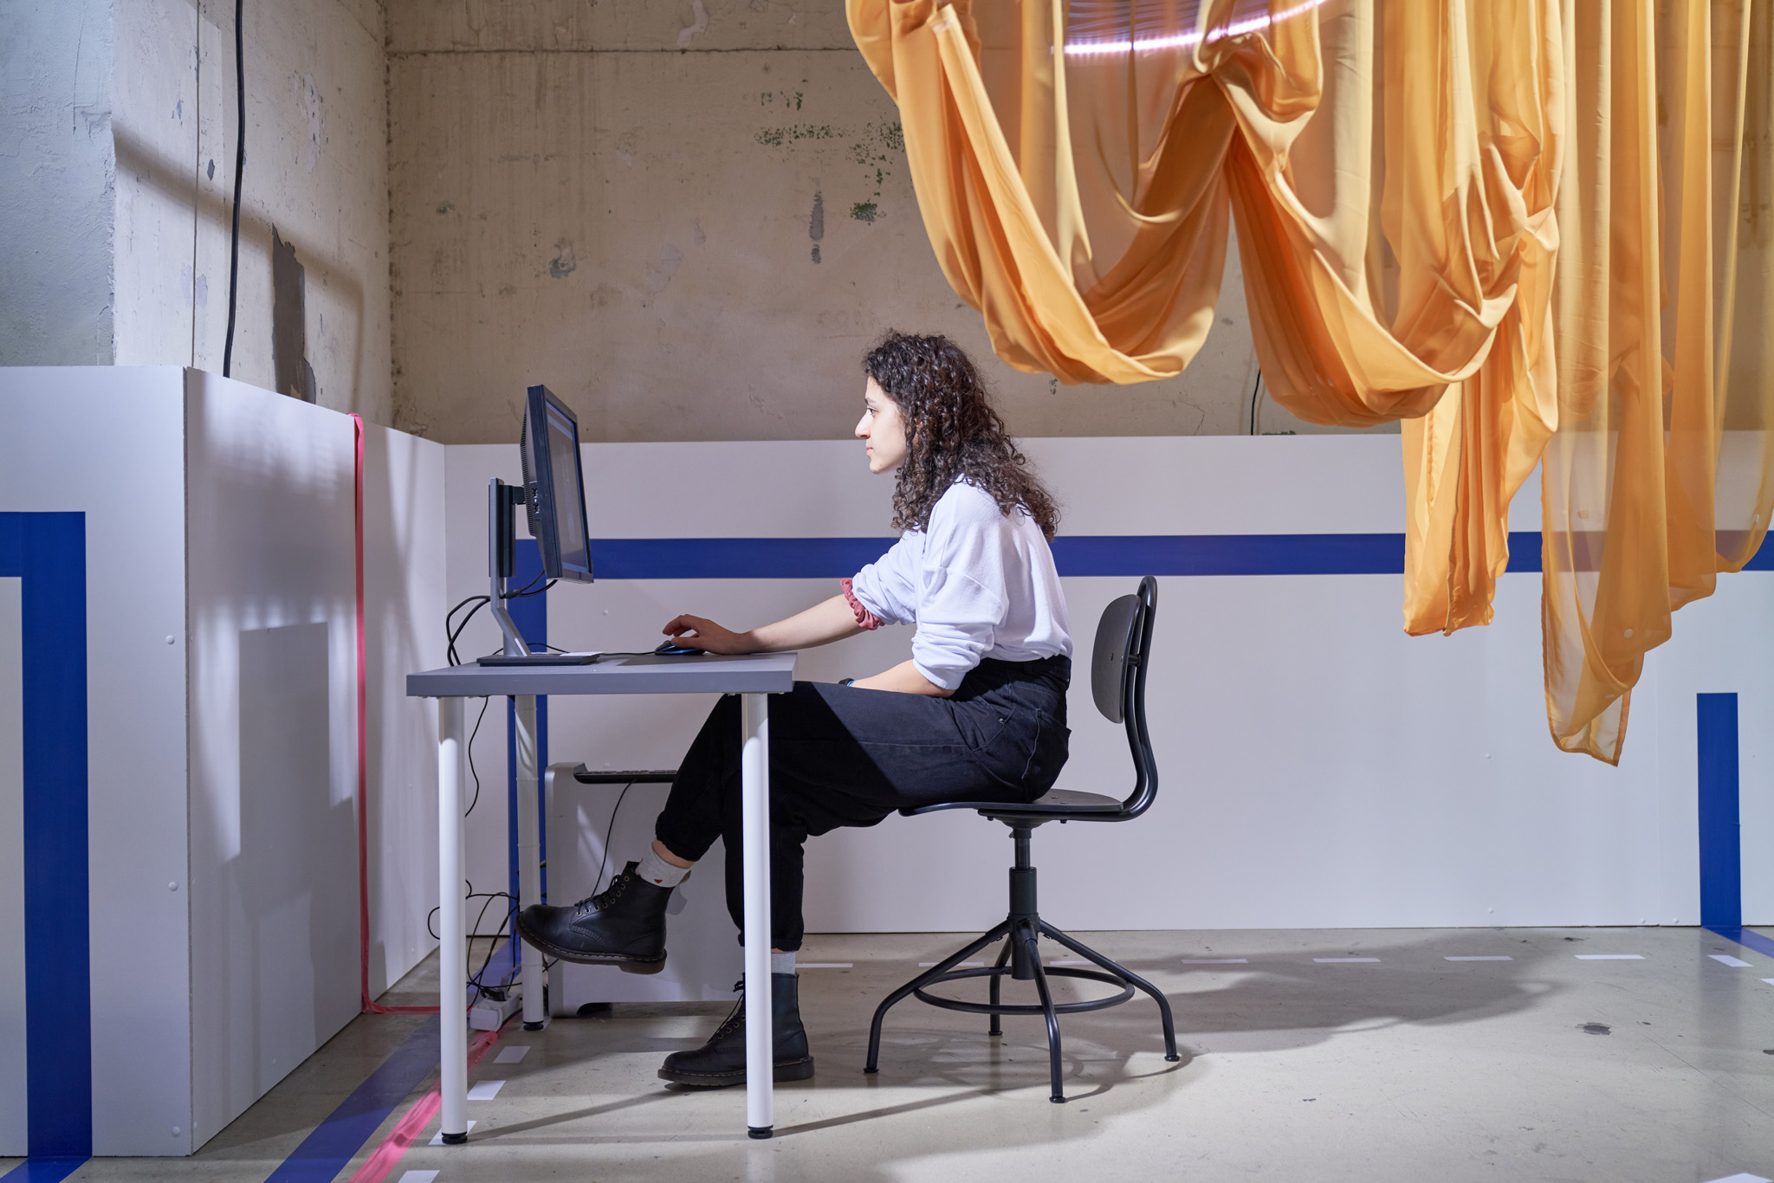

- 조수 공간 Tidal Space
김현정 x 크림 온 크롬(Cream on Chrome)

코로나로 인한 폐쇄 기간동안 많은 사람들이 재택근무를 하면서 동시에 육아를 병행해야 했고 이 두가지는 결코 분리될 수 없다는 사실을 분명하게 인식하게 되었습니다. 재택근무를 하는 동안 많은 사람들이 자신에게 부여된 다양한 역할과 기대를 충족하기 위해 고군분투해야 했습니다.

조수 공간(Tidal Space)은 김현정과 스튜디오 크림 온 크롬의 디자인 콜라보레이션으로, 피지탈(phygital) 인터페이스에 대한 공통의 관심과 일하는 맞벌이 부부로서의 김현정 작가의 경험이 결합되어 있습니다.

전면 중앙에는 집안 일을 돌봐야 하는 재택 근무자의 요구가 반영되어 있는 조수 공간에는 노동과 육아라는 두 가지 일 사이의 중재 역할을 수행하는 커튼이 실험적 요소로 도입되었습니다. 스크린으로 작동되는 커튼은 집중 작업 시 방음 모드, 보다 투명하고 유연하게 열리는 소프트 모드(자녀의 상태를 확인 가능) 그리고 부모와 자녀가 상호작용하는 놀이 모드 등 다양하게 조절이 가능합니다.

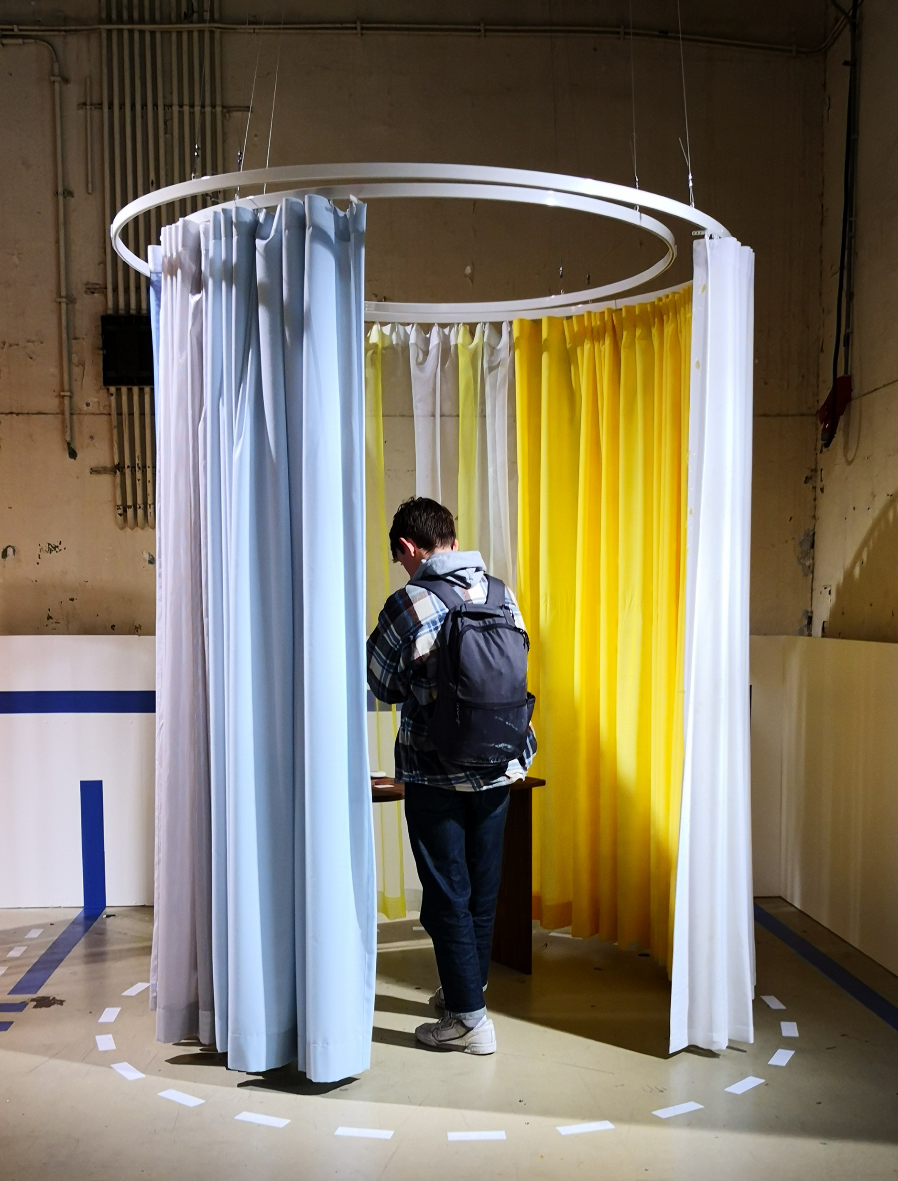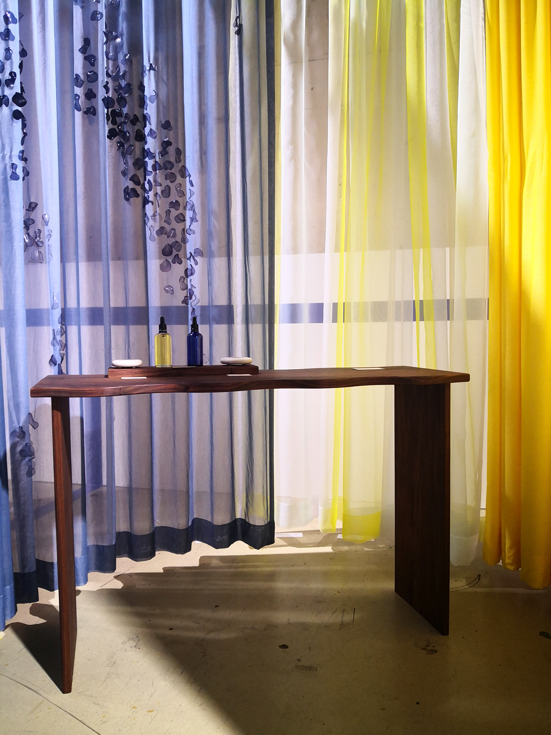

- 감각의 성역 Sensorial Sanctuary
황다영 x 스튜디오 콘투(Studio Kontou)

감각의 성역(Sensorial Sanctuary)은 업무를 하면서 동시에 휴식도 취할 수 있는 공간입니다. 이 작품은 우리 몸이 하루 일과 중에서 시간의 흐름에 따라 각각 다른 자극을 필요로 한다는 생각에 기반을 두고 있습니다. 집중해야 할 때, 재충전을 위한 휴식이 필요할 때 그리고 온라인 회의 및 상호작용을 위해 창의적인 공간이 필요할 때 언제든지 다양한 용도로 사용 가능한 공간입니다. 황다영 작가와 스튜디오 콘투는 이 감각적 공간을 고안하기 위해 바이오필릭 디자인(Biophilic Design)과 주의력 회복 이론(Attention Restoration Theory)을 통합시켜 여기에 자신들의 전문성, 경험 및 감수성을 적용했습니다.

이들은 다양한 음향 및 감각적 특성을 지닌 6개의 커튼을 제작했습니다. 이것은 각각의 상황에 적합한 분위기를 조성하기 위해 다양한 방식으로 결합될 수 있습니다. 이들은 또한 평온면서 동시에 장난스럽고 쾌활한 유기적 형태의 책상을 디자인했습니다. 그리고 다양한 무드와 활동의 효율성 증대를 위해 향기가 사용되어 사용자의 활동성을 향상시키기도 하고, 긴장을 풀어 주기도 합니다.

I |  | 9. 알레시 100주년 밸류 컬렉션 기획전

산업디자인의 발전을 이끌어온 ALESSI(알레시)가 올해로 창립 100주년을 맞았다. 1921년 설립된 ALESSI는 잘 구상된 아이디어에 디자인과 품질을 더한 신선함으로 100년을 변함없이 이어오고 있다. 지금도 새로운 아이디어와 디자인을 적용한 제품들이 끊임없이 탄생되고 있다.

알레시 밸류 컬렉션은 “드림 팩토리”의 정체성과 가치를 기념하는 프로젝트로 그 동안 생산하지 않았던 새로운 제품과 버전을 고객에게 선보인다. 100년의 연구와 또다른 세기의 시작을 기념하기 위한 행사이다.

지오반니 알레시 형제의 설립 이래 100년 동안 당대 최고의 디자이너들과 콜라보레이션을 통한 디자인과 시대를 앞선 다양한 소재를 적용하여 프로젝트를 진행하여 왔다. 에토레 소트사스, 아킬레 카스틸리오니, 필립 스탁, 알렉산드로 멘디니, 스테파니 지오반노니, 제스퍼 모리슨, 데이비드 치퍼필드 등 세계적인 수 많은 디자이너들이 협업에 참여하였다.

알레시 100주년을 기념하여 지난 디자인의 작품을 추억하고 현시대에 맞게 재해석한 작품을 특별판과 한정판으로 만나볼 수 있다. 기획전은 1년 동안 각 월별 테마와 디자인 시리즈의 컬렉션으로 진행되고 있다. 알레시가 그동안 추구했던 미션의 또다른 작품을 통하여 이탈리아 디자인의 상징적인 형태를 재발견할 수 있는 기회가 되기를 바란다.

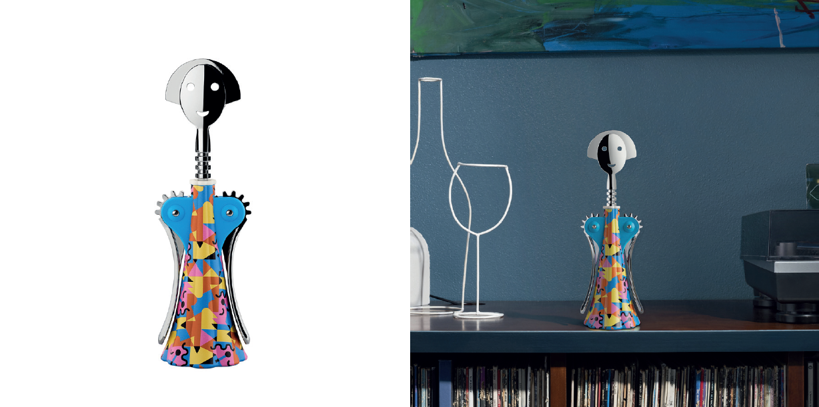

I |  | 10. 미디어 아트 (308아트크루)

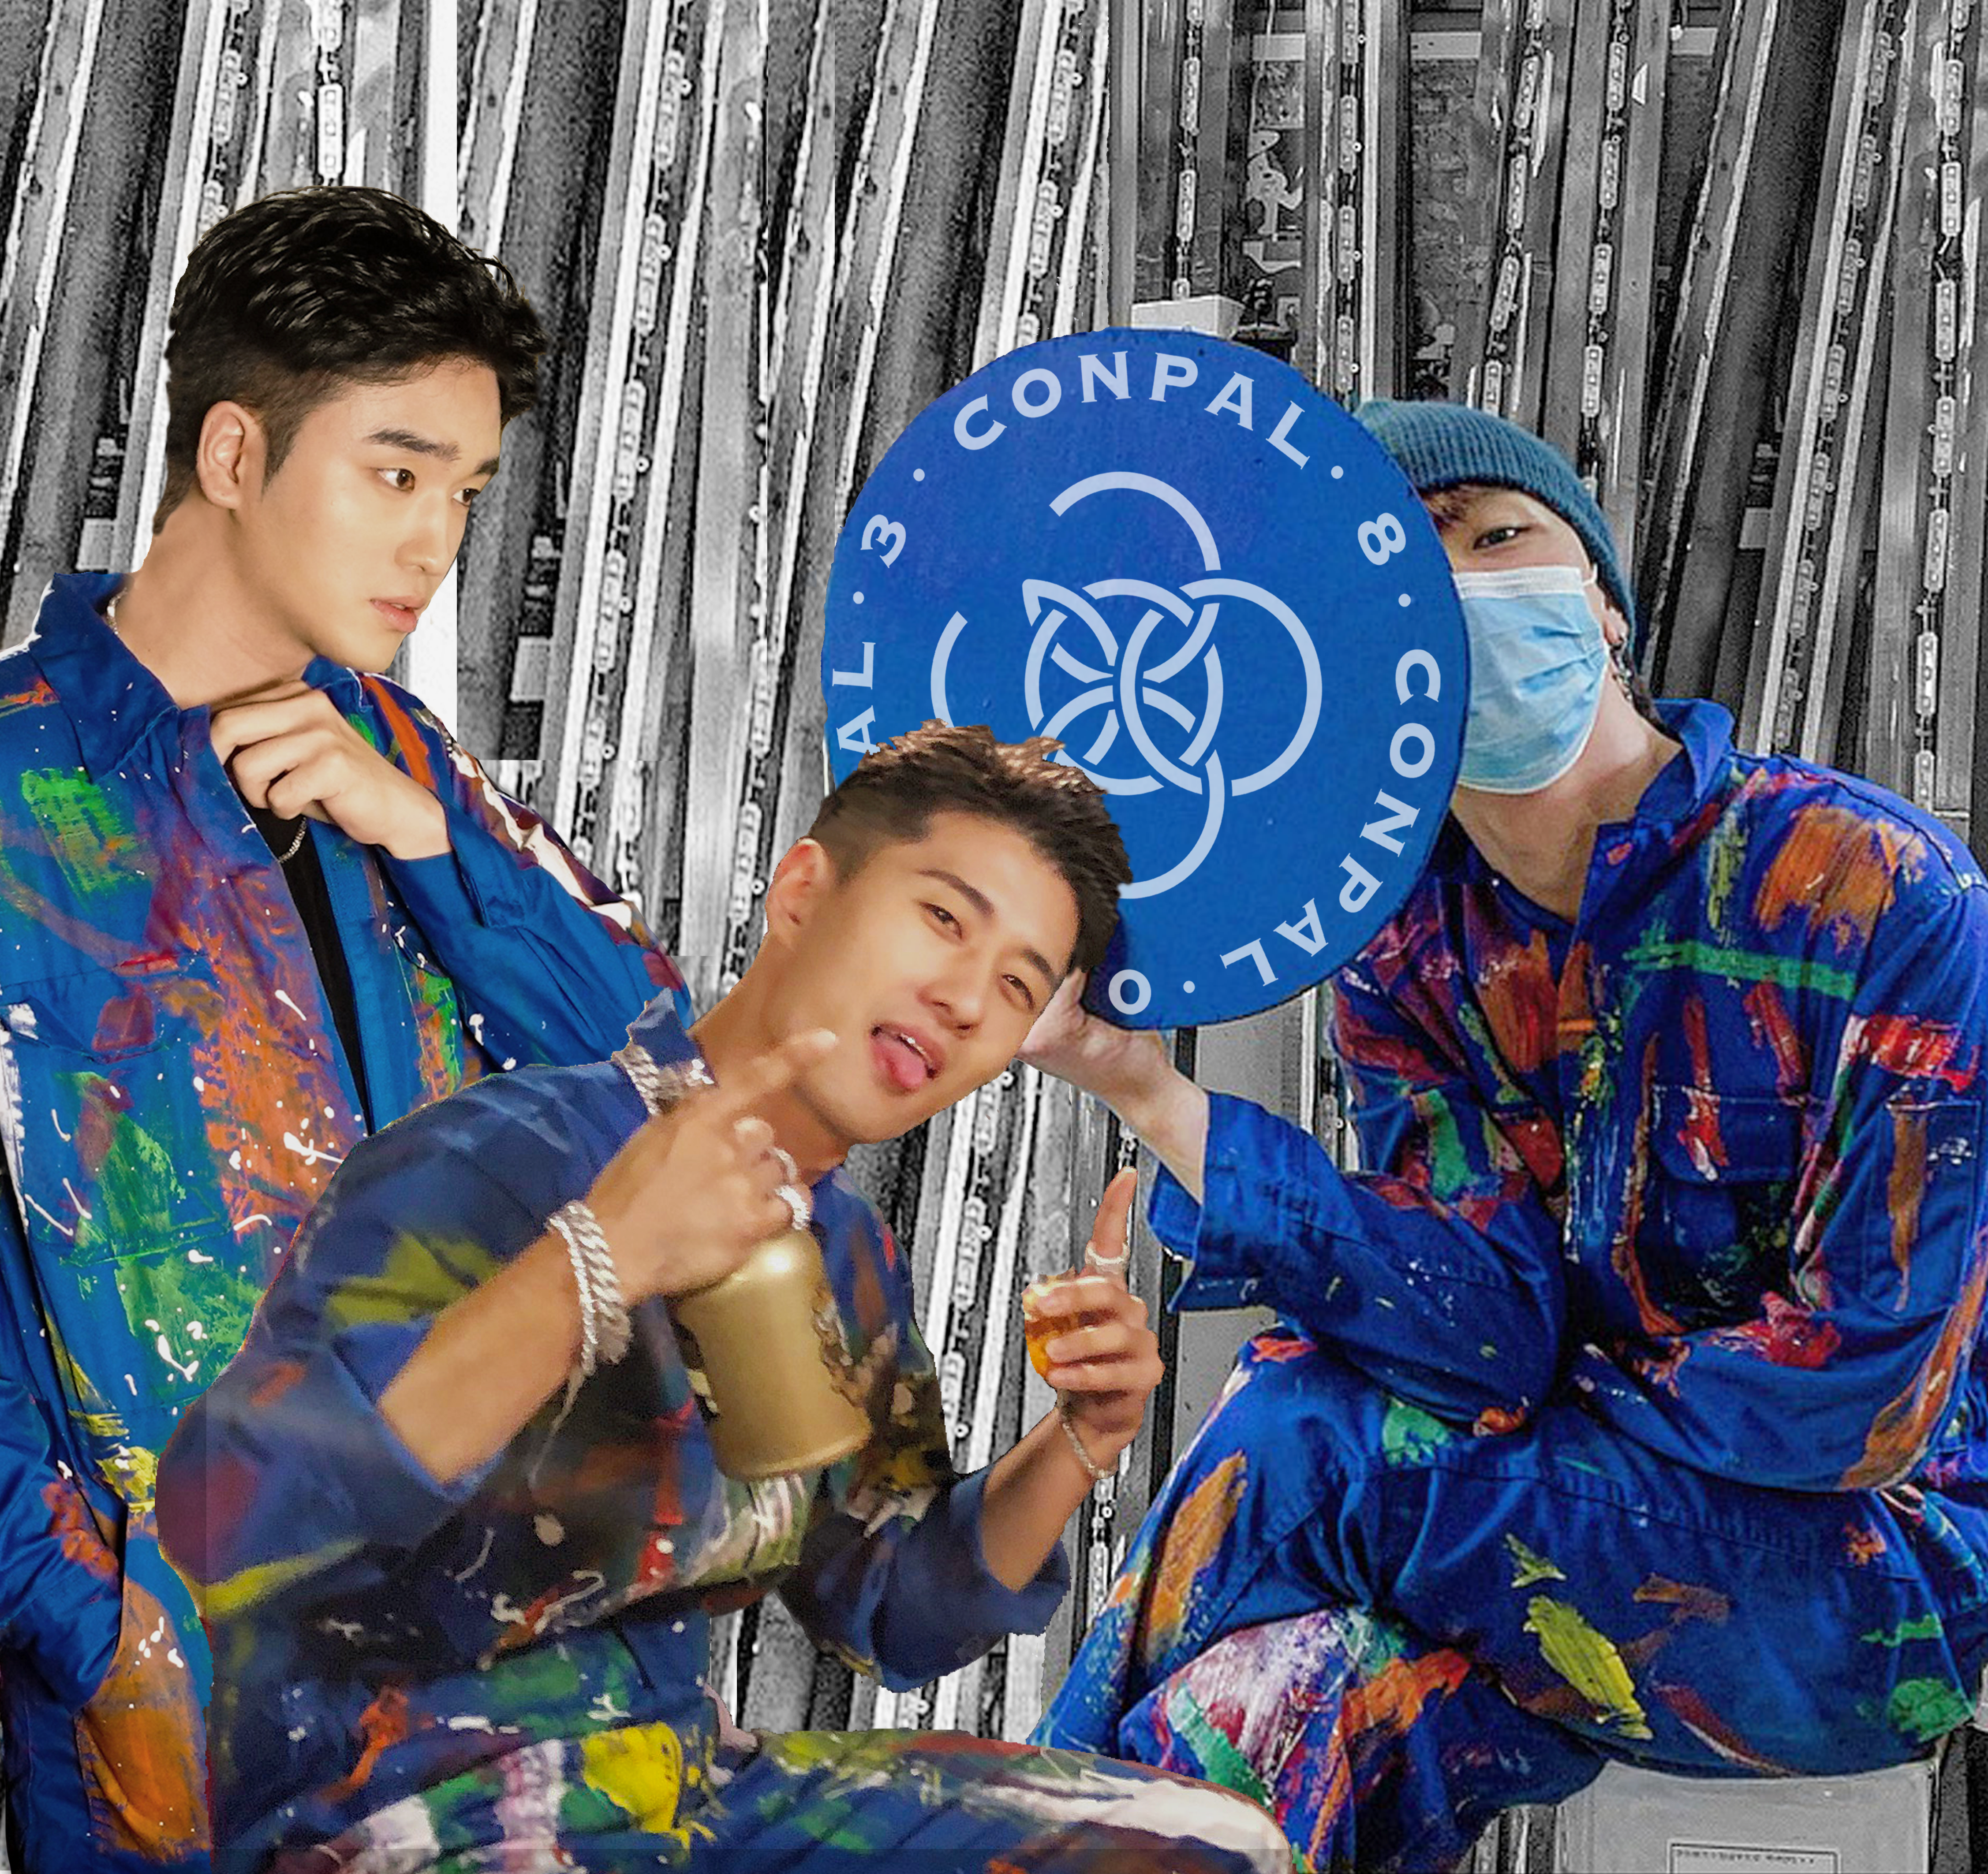[308아트크루 소개글]
우리는 시각보다 몸의 감각을 일깨우는 체험적 공간에 집중합니다.

연극은 무대 위 행위자인 배우와 무대 밖에서 이를 바라보는 수용자인 관객의 관계가 단 방향성을 띠는 장르입니다.

저희는 이처럼 보이지 않는 경계를 걷어내고 작품과 관객 사이에 다차원적 감각의 체험과 소통이 이뤄질 수 있다고 생각하고 있습니다. 몸의 감각을 깨우는 체험적 공간을 구현하는 데 집중합니다.

관람객이 공간을 이동하는 동선 에 따라 보이는 이미지와 소리, 향이 달라지는 것을 체험할 수 있도록 공간을 설계하고 구현합니다.

추가적으로는 관람객들의 마음의 공간까지 저희 의 작업이 닿길 희망합니다.

‘현장성’, ‘일회성’을 특징으로 하는 공간적, 시간적 예술인 연극을 경험했던 저희의 깊이 새겨진 공통의 정체성입니다. 수많은 이미지로 넘쳐나는, ‘시각’에 과도하게 기대고 있는지도 모르는 오늘날의 전시 환경 속에서 저희는 오프라인 공 간을 직접 찾아야만 느낄 수 있는 체험적 가치를 추구합니다.

“온전한 3차원을 경험하고, 경험 시켜 주는 것.”

현재의 과학기술과 인체 구조상 우리는 온전한 3차원을 볼수 없다. 우리가 3차원의 있는 모든 형태를 한 눈으로 바라보려면, 한 차원 높은 4차원 세계에 살고 있어야한다.
혹자는 ‘볼수 없는 것을 보려하는 것에 서 오류가 생긴다, 볼 수 없는것은 볼 수 없는것이다’라고 말하기도 하지만, 3차원의 사물을 온전하게 보지 못한다는 사실을 인지하고 사물을 보는 것과, 인지하지 못하고 사물을 보는 것은 분명한 차이가 있다.

그래서 우리는 시도하려 한다. 3차원에서 4차원 세계를 구현해보려고 한다.

우리는’Infinity Wall’이라는 오브제를 통해 관람객으로 하여금 볼 수 없는 것을 시각, 청각적인 체험을 통해 보이게하고, 거울을 통해 투사되는 투영체들을 통해 인간 시각의 무한한 가능성을 보 여주려 한다.

II |  | 1. 디자인 세미나 (Design Seminar)

- 국내 대표 기업 리더들이 들려주는 디자인 전략 및 인사이트

- 디자인 세미나 개요

일 정 | 2021년 12월 22일(수), 1일간
장 소 | 서울 삼성동 코엑스 컨퍼런스룸 307호
운영 시간 | 10:30~18:00  *등록 및 입장 시작: 강의 30분 전
홈페이지 | https://seoul.designfestival.co.kr/design_seminar/sdf-design-seminar-2021/

<디자인 세미나>는 ‘서울디자인페스티벌’의 메인 프로그램 중 하나로 세계 무대로 도약을 꿈꾸는 한국의 디자이너들에게 글로벌 현장의 생생한 사례들과 깊이 있는 인사이트를 제공하고자 기획됐다. 디자인, 건축, 인테리어, 패션 등 창조 산업 분야에서 활동하는 전문인들을 대상으로 진행되며 글로벌 연사들이 방한해 분야별 지식과 경험을 공유하는 형태로 구성된다.

올해는 ▲김웅 변리사 ▲현대자동차 브랜드경험 장영 실장 ▲삼성전자 최중열 부사장 ▲네이버 디자인설계 이우람 책임리더 외 코리아디자인어워드 수상자 ▲스튜디오 베르크 최재훈 대표 겸 디자이너 ▲MHTL 맛깔손 대표 ▲스튜디오베이스 전범진 대표이사 7인의 전문가들이 연사로 나설 예정이다.

- 디자인 세미나 일정

Session 1. 디자인 저작권
1 | 10:30 - 12:00 | 디자이너는 왜 지적재산권을 알아야 하는가?  김웅 변리사

Session 2. 국내 대표기업 리더들에게 디자인이란?
 |  | 모더레이터 : 월간<디자인> 최명한 편집장
1 | 13:20 - 14:10 | Re:Style  장영 실장 l 현대자동차 브랜드경험
2 | 14:10 - 15:00 | The Power of Design Intelligence  최중열 부사장 ㅣ 삼성전자
3 | 15:00 - 15:50 | 플랫폼 디자인  이우람 책임리더 ㅣ 네이버 디자인설계

Session 3. 코리아 디자인 어워드 Korea Design Award (KDA)
 |  | 모더레이터 : 월간<디자인> 최명환 편집장
1 | 16:30 - 16:40 | 코리아 디자인 어워드 시상식  월간<디자인>지가 선정한 2021 올해 최고의 디자인 프로젝트 시상식
2 | 16:40 - 16:55 | 나이키 서울  최재훈 대표 겸 디자이너 ㅣ 스튜디오 베르크
3 | 16:55 - 17:10 | HEAVISIDE  맛깔손 대표 ㅣ MHTL
4 | 17:10 - 17:25 | 스튜디오 에이치오유만의 화장품 디자인  허우석 대표 겸 디렉터 ㅣ 스튜디오 에이치오유
5 | 17:25 – 17:40 | 롤리폴리 꼬또  전범진 대표이사 ㅣ 스튜디오베이스
 | 17:40 – 18:00 | 수상자 토크  코리아 디자인 어워드 수상자 4인과 월간<디자인> 최명환 편집장이 함께하는 수상자 토크

II |  | 2. 비즈매칭 서비스 (Biz-Matching Service)

- 서울디자인페스티벌의 첫번째 비즈매칭 서비스
국내 디자인 시장 수출 활성화 및 경제회복을 대응하여 진행하는 프로그램으로 바이어 및 참가브랜드 모두에게 제공하는 판로 지원 및 유통망 확대의 장

- 비즈매칭 서비스 개요

일 정 | 2021년 12월 23일(목), 1일간
장 소 | 서울 삼성동 코엑스 컨퍼런스룸 307호
운영 시간 | 11:00~18:00
홈페이지 | https://seoul.designfestival.co.kr/program/biz-matching/

- 참가 바이어: 12명
모닝글로리, 디노마드, 캔두코리아, 서린컴퍼니, 부산관광공사, 이마트 트레이더스, 유니체스트, 컴퍼니에스에스(상상마당), 교보핫트랙스, 교보문고, 매그넘디자인, ㈜언네임드

- 참가 브랜드: 55개사
올해 서울디자인페스티벌 참가 디자인 브랜드, 디자이너, 일러스트레이터, 크리에이터

III |  | 부스 배치도

- 제20회 서울디자인페스티벌 전시장 코엑스 3층 C홀
서울디자인페스티벌 홈페이지 내 NEWS > DOWNLOAD 매뉴를 통해 부스배치도를 다운 받으실 수 있습니다. 혹은 등록데스크 및 전시장 입구에서 부스 배치도가 첨부 된 쇼가이드를 받으실 수 있습니다.
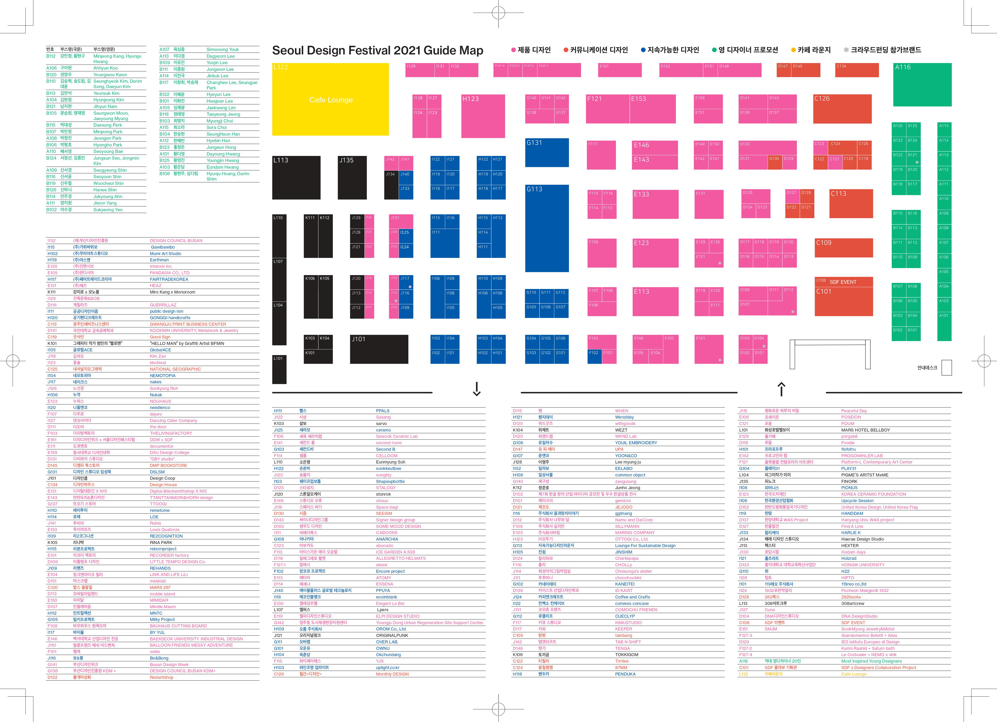
Press

